社区预售汇总后怎样组织采购、备货和自提交付｜云上订货系统
社区预售不是把普通商品加上“预售”两个字，也不是等客户下完单后再临时找货。它的核心是先用明确的活动周期收集真实需求，在截单时形成一份可执行的订单池，再把订单需求、现有库存、采购在途、供应商到货和团点自提衔接起来。这样既能减少盲目备货，也能让客户知道何时下单、何时取货、缺货或重量变化时怎样处理。
要把这类业务跑顺，企业需要同时守住三条线：订单线确认本期到底要交多少，货物流确认货从哪里来、实际到了多少，资金线确认哪些订单已付、退款和差额怎样处理。运营负责确定截单和客户承诺，采购负责供货缺口，仓库负责实收与分拣，自提点负责按原单交货，财务负责收款与退款核对。少任何一个交接，预售就会从减少库存变成把缺口延后暴露。下面用一场活动说明如何把这五个岗位接起来。

先把活动边界写清，避免截单后反复改口径
发布商品前，先确定本期活动的开始时间、截单时间、预计到货日、自提点、可提货时段、付款要求和售后规则。商品页至少要让客户看懂商品名称、规格、计价单位、销售价格和实际交付方式。生鲜、称重或非标准品还要说明最终数量或金额是否会按实收调整；整箱、拆零并存时，要明确“1件”究竟是一箱、一袋还是一个基本单位。
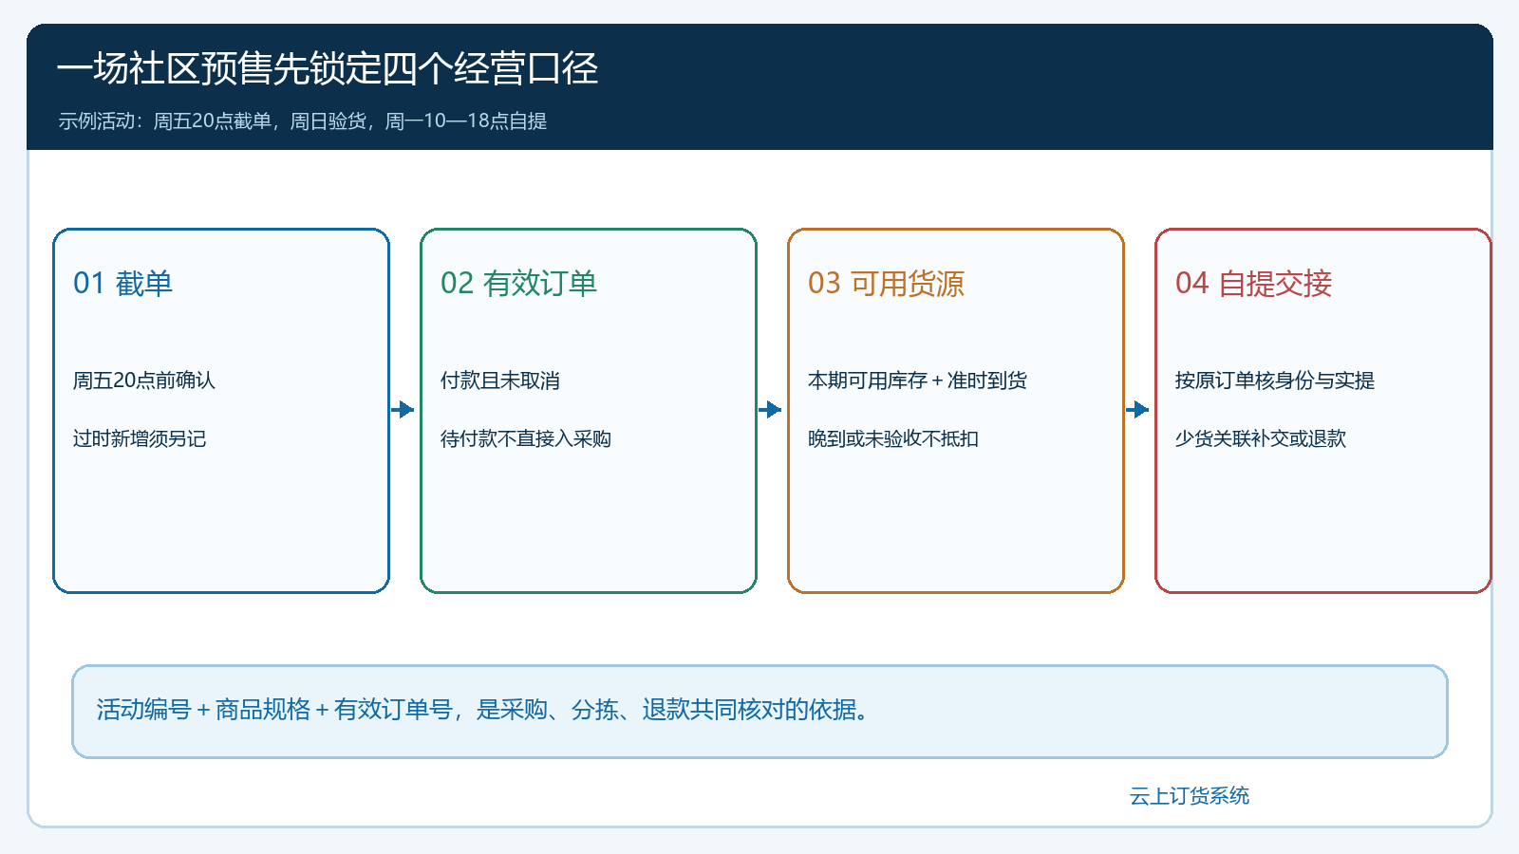
图1：示例活动先约定周五截单、周日验货、周一自提；有效订单、可用货源和少货处理都沿同一活动编号核对。
截单时间不是宣传文案，而是后续采购和交付的业务边界。截单后仍允许加单、换规格或改自提点，就必须留下新的处理依据，不能悄悄改掉原订单后再用旧汇总采购。建议每期活动使用清楚的名称或批次标识，例如“9月第4周社区预售”，让客服、采购、仓库和财务都能指向同一批订单。
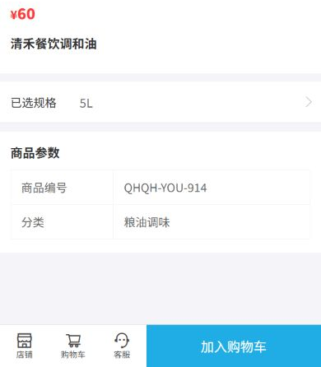
图2：手机商城商品详情能让客户核价格、规格和商品编号。此画面用于说明下单前的商品核对，预售截单及自提时间仍须在本期活动说明中另行确认。

截单时先锁定有效订单，再谈采购数量
到了截单时间，运营人员先固定本期订单范围。已付款、待付款、已取消、退款中和异常订单不能混在一个采购数里。采用“付款后生效”的活动，只把已支付且未取消的订单计入；允许账期客户或线下确认的活动，则按企业约定把已确认订单纳入，但要能解释确认依据。待付款订单是否保留库存、保留多久，也应在活动前确定。
核对时至少记录订单号、客户、团点或自提点、商品规格、订购数量、订单状态和付款状态。发现重复下单、地址不在服务范围、客户选错规格时，应先和客户确认并按真实结果修正，再进入汇总。这样可以避免采购已经下达后才发现一部分订单本来不会履约。
系统订单列表可以按待付款、待发货、待收货和已完成等状态查看。这里的状态只是判断范围的入口，不等于预售有效订单清单；还要结合本期活动时间、客户、自提点及取消退款记录复核。例如活动约定付款后生效，一张待付款订单虽显示在订货列表，也不能直接进采购数量。客服催付后仍未付款，应按活动规则释放承诺，不把它当作已售出。
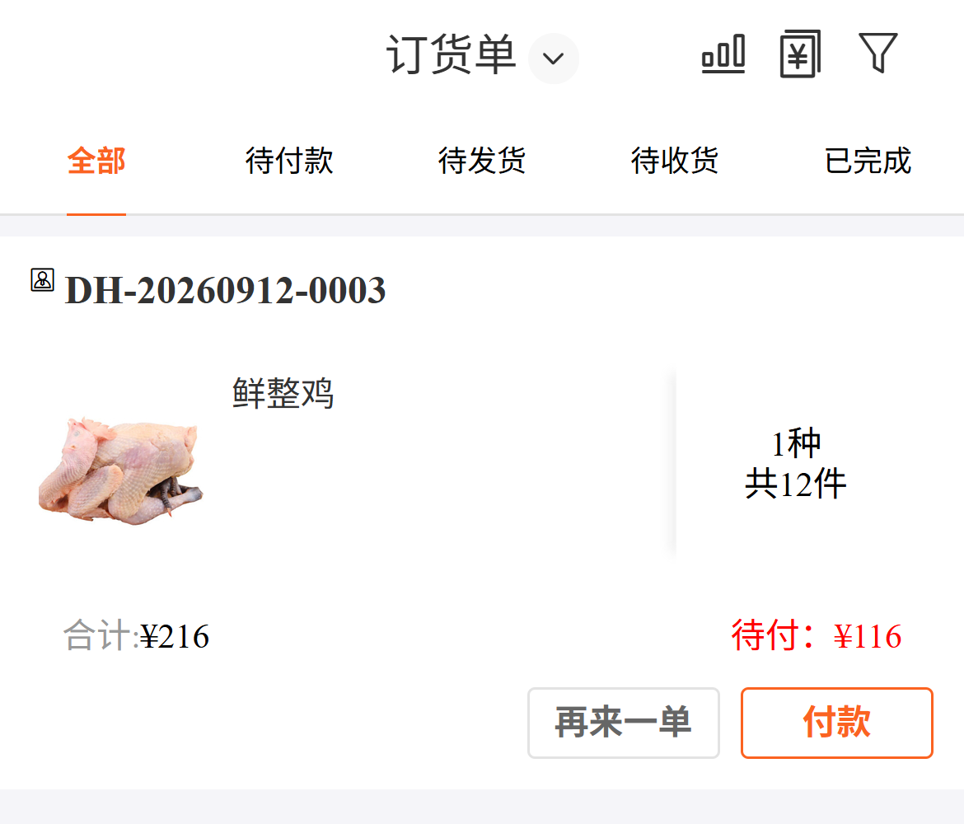
图3：手机商城订单列表可供客户查看待付款、待发货、待收货和已完成状态；运营仍须按活动编号和付款、取消记录筛出本期有效单。

按商品规格汇总需求，再扣除真正可用的库存和在途
有效订单确定后，按商品编号和规格汇总订购数量。同名商品如果规格、单位或包装不同，应分别统计；例如“5公斤装”和“500克装”不能只按名称相加。多个团点可以先得到全场总需求，再保留各团点和客户明细，前者用于采购，后者用于分拣。
以5公斤装大米为例，三个自提点的有效订单分别是18袋、12袋和10袋，全场需求为40袋。仓里有8袋合格现货且未被其他订单占用，另有6袋在途货承诺在本期自提前到仓并验收，那么本期拟采购缺口是40－8－6＝26袋。这里的8袋和6袋都有前提：库存若被别的订单锁定，就不能再抵扣；在途若周二才到，而客户周一自提，也不能抵扣。系统给出的建议数是复核起点，不是给供应商的最终承诺。
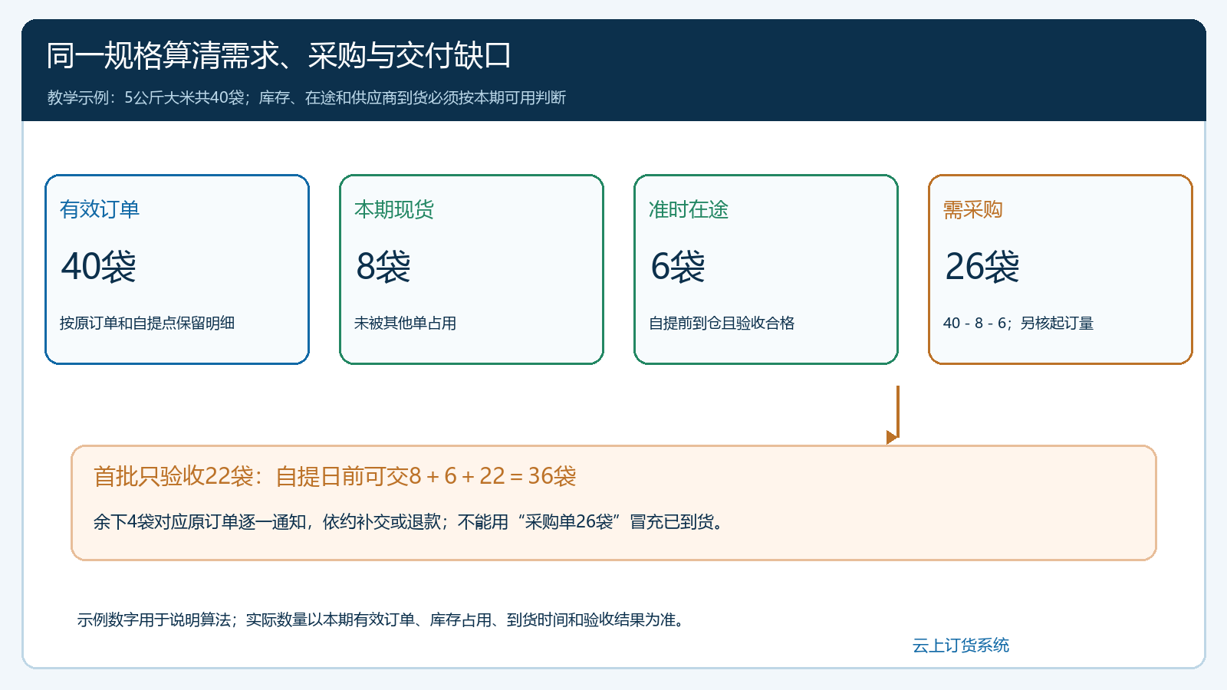
图4：同一规格40袋有效需求减去本期可用的8袋库存和6袋准时在途，形成26袋采购计划；首批仅验收22袋时，仍有4袋待补交或退款。
采购缺口不能只看订单汇总。应同时核对本期可使用的合格库存、已被其他订单占用的数量、采购中的在途数量、预计到货时间和收货仓库。账面有货但已被其他订单占用，不能再次承诺；采购在途虽然有数量，但到货晚于自提日，也不能当作本期可用货源。只有能够在本期交付前到达指定仓库、并可通过验收的数量，才可以抵扣采购缺口。
智能采购页面可以汇总筛选范围内的订单需求，并显示系统库存、可用库存和采购中数量。使用时要先核对日期、客户、订单状态、仓库和“仅显示缺货”等筛选条件。没有出现商品不一定是漏单，也可能是筛选范围、库存覆盖或订单状态造成。采购员还要结合供应商交期、最小起订量和商品质量确认最终数量。大米例子中的26袋如果低于供应商起订量，超出的采购量必须单列为企业库存决策，不能虚增客户订单。

采购不是多加一层表格，而是把缺口变成可追踪单据
确认缺口后，再按供应商、收货仓库、商品规格、采购数量、采购价和预计到货时间生成或新增采购单。若供应商有最小起订量，不能直接把多出的数量平均摊给客户；应明确多采购部分是企业自有备货、下一期库存，还是本期不成立并需要取消或替换商品。
供应商分批送货时，每次按实际验收数量入库，剩余数量继续沿原采购单跟进。以上述26袋采购单为例，首批在自提前只验收22袋；仓库可以确认本次22袋入库，却不能把采购单上剩余的4袋也当成可分拣库存。8袋现货、6袋准时在途和这22袋合计只有36袋，运营须立即按原订单找出受影响的4袋，告知客户补交日或退款选择。生鲜商品还要核质量、重量、批次或生产日期，破损和不合格部分不能为了让采购单“完成”而提前入库。
入库完成只说明合格实物进入库存，并不等于供应商款项已经结清。采购、入库、退供和付款分别保留依据，活动结束时才能准确计算实际采购成本和损耗。
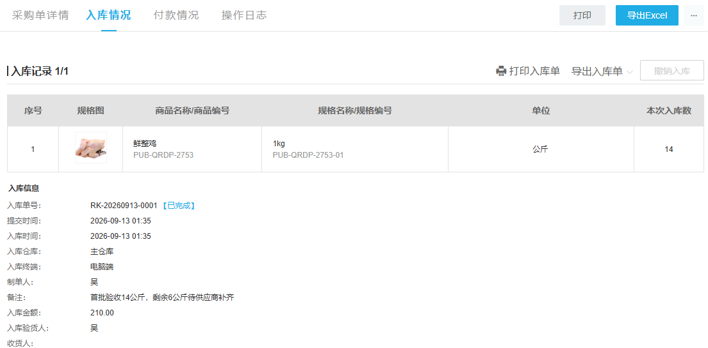
图5：采购单的入库情况区分本次实际验收入库与采购单原数量。图中为另一商品的真实界面，说明字段与记录方式，不代表上文大米示例的22袋。

到货后按团点和客户分拣，防止总数对得上但交付错位
货到仓库后，先按商品验收，再按团点形成分拣总数，最后按客户订单拆成提货包。每一包至少能对应客户、订单号、商品规格和数量；同一客户多张订单或同名客户时，不能只凭姓名判断。仓库应先核对“本期应分拣数量 = 各团点应交数量之和”，再核对各团点“到货、已分拣、缺货和待补”是否一致。
如果一个商品短到，不要临时从所有客户订单中平均扣减。上面40袋需求只有36袋可交，缺口4袋应按活动前公布的分配规则定位到具体订单；谁已约好周一提货、谁接受晚到、谁要退款，都必须对应原订单与沟通结果。没有事先规则就应先联系受影响客户，不能让仓库擅自决定由哪个团点承担。供应商多到的货也不能直接塞进任意客户包裹，应先确认是否属于合理称重差异、企业自有库存或需退供的数量。
出库时沿原订单填写本次实际交付数量。分批到货、分批自提时，已出库、待出库和本次数量分别核对，避免第二次仍按整单数量出库。预售允许客户先订购，不代表仓库可以在实物尚未到达时提前确认全部出库。
仓库出库时要同时保留本次出库与仍待交的数量，交到自提点之后再由现场核实实提，不能用“已经运到团点”替代客户收货。

自提现场同时核身份、商品、数量和付款条件
客户到团点或门店后，工作人员应核对订单号、取货人、商品规格和本次可提数量。允许他人代取时，按企业约定核验，不要只凭一张商品截图交货。现场发现少货、破损或称重差异，应记录客户实际拿走的数量以及后续补货、退款或换货方案。对于准备晚些再来提货的人，商品要有标识和保管期限；对已经选择退款的人，原订数量不能继续留在待提清单中。
已付款订单要确认支付确实对应本单；账期、到付或线下收款订单按实际款项办理，不能因为客户已经提货就把待收款状态直接改成结清。客户未按时领取时，设定保留期和联系记录，到期后的退货入库、重新销售或退款按活动规则处理，避免货已处理但订单仍长期停在待交付。

活动结束要核对货、款、异常和未完成项
一场活动不能只看销售额。结束后至少核对：有效订单订购量、实际采购量、实际入库量、实际出库和自提量、未提数量、退换和退款、损耗、客户已收与待收、供应商已付与待付。数字之间应能相互解释，例如采购多出的5件是下一期库存，短到的3件已退款，而不是简单要求所有表格总数相等。
活动复盘时，不要只报“卖出40袋”。要区分40袋有效订购、26袋计划采购、22袋首批验收入库、36袋自提日前可交和4袋待补或退款。最终核对实际自提多少、未提多少、已退款多少、活动结束还剩多少库存；每个差额都能回到原订单、采购或入出库记录。若4袋补交被客户接受，完成时间应算在下一次实际交付，不计入本期按时交付。若客户选择退款，财务按原收款和退款记录核对，不能把退款记成普通促销费用。
连续几期再看按时到货率、按时提货率、缺货率、预收覆盖采购比例、实际毛利与损耗。若某供应商每期都在自提前短到，就要调整采购截止时间、可承诺数量或供应商；若某团点未提率高，就应改提货窗口和提醒方式。经营复盘必须回到具体决策，不能只列指标。
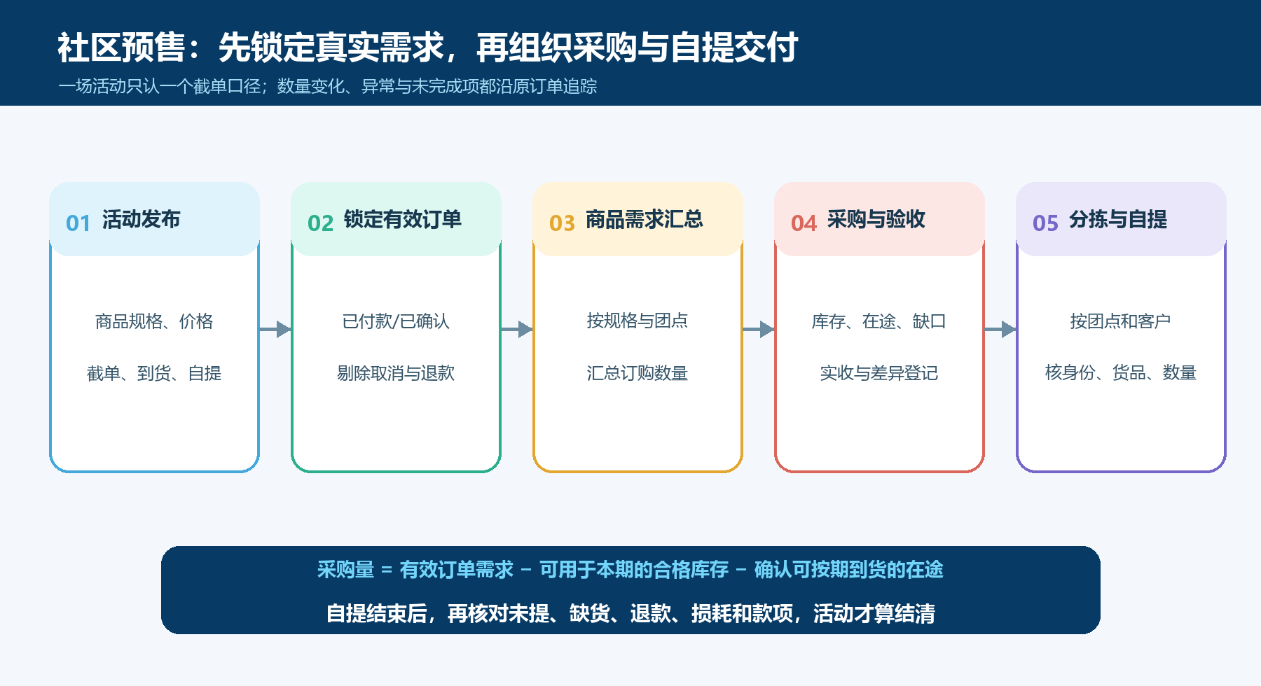
图6：社区预售按活动发布、有效订单、需求汇总、采购验收和按原单自提推进；缺货、未提和退款仍留在原订单的后续处理链中。

先用一场小活动试运行，再扩大团点和商品范围
首次上线可选择少量规格清楚、供应稳定、验收简单的商品，先跑通一个自提点和一个活动周期。上线前由运营确认活动说明，客服演练订单状态判断，采购核对智能采购条件，仓库演练入库和分拣，财务确认付款退款口径。活动完成后用同一组订单复盘，不只听口头反馈。
当一场活动能够回答“本期哪些订单有效、缺口怎样算、每批到了多少、每位客户拿走多少、差异怎样结清”后，再增加团点、供应商和生鲜称重商品。这样扩张的是一套可复制的履约方法，而不是把原有混乱放大。

下一步学习
继续查看：KC-000171《商品预售指南》、KC-000098《采购补货建议》、KC-000101《采购分批到货》、KC-000093《订单到店自提》。先按本篇跑通一场完整活动，再根据采购、入库或自提环节的具体问题进入对应操作文章。

